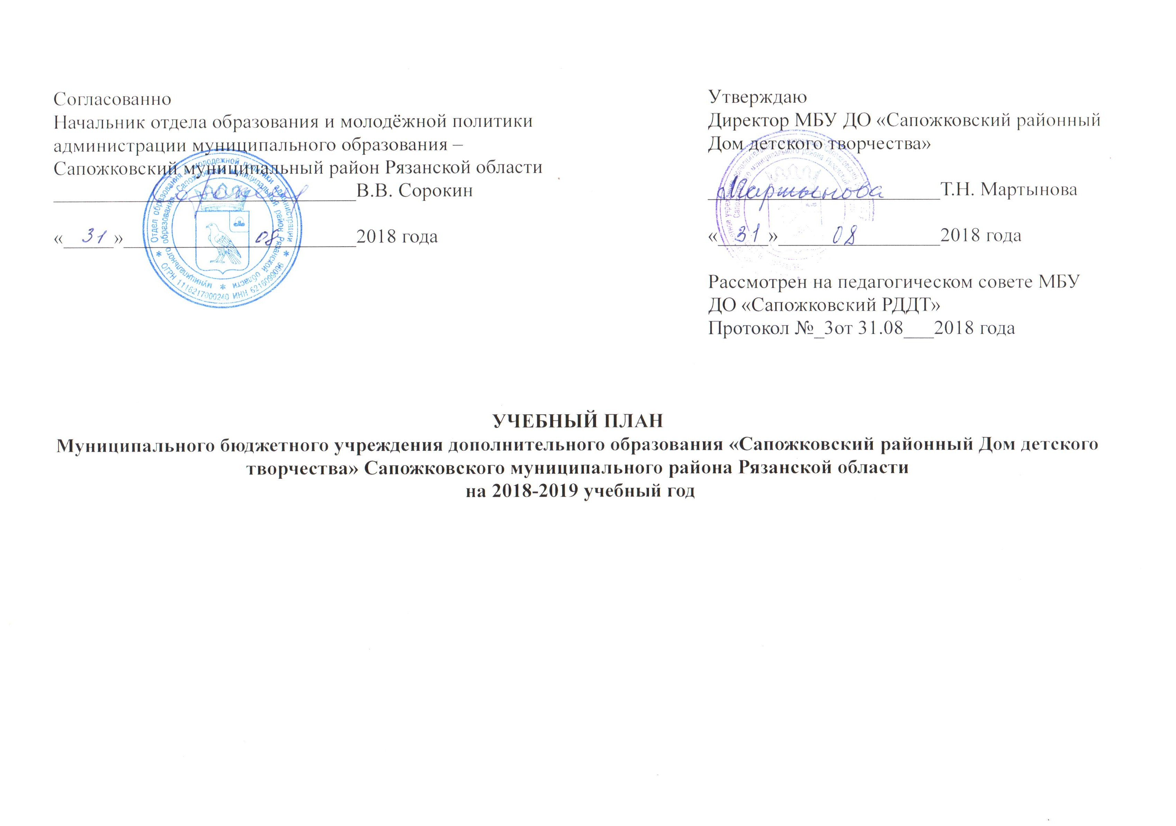Пояснительная записка к учебному плану
Муниципального бюджетного учреждения дополнительного образования «Сапожковский районный Дом детского творчества» Сапожковского муниципального района Рязанской области

Учебный план Муниципального бюджетного учреждения дополнительного образования «Сапожковский районный Дом детского творчества» - управленческая модель содержания образования, включающая учебный образовательный объём в рамках реализации образовательных программ.

Схема формирования учебного плана Сапожковского районного Дома детского творчества.

Программа развития
МБУ ДО «Сапожковский районный Дом детского творчества»

Дополнительные общеобразовательные программы.

СОЦИАЛЬНЫЙ ЗАКАЗ

Учебный план МБУ ДО «Сапожковский РДДТ»

Распоряжением Правительства Российской Федерации от 29 мая 2015 года №966-р утверждена «Стратегия развития воспитания в Российской Федерации на период до 2025 года». Приоритетной задачей Российской Федерации в сфере воспитания детей является развитие высоконравственной личности, разделяющей российские традиционные духовные ценности, обладающей актуальными знаниями и умениями, способной реализовать свой потенциал в условиях современного общества, готовой к мирному созиданию и защите Родины. Целью Стратегии является определение приоритетов государственной политики в области воспитания детей в российской Федерации, учитывающих интересы детей, актуальные потребности современного общества и государства, глобальные вызовы и условия развития страны в мировом обществе. Дополнительное образование принципиально расширяет возможности человека, предлагая большую свободу выбора, чтобы каждый мог определять для себя цели и стратегии индивидуального развития. Оно направленно на обеспечение персонального жизнетворчества обучающихся в контексте позитивной социализации как здесь и сейчас, так и на перспективу в плане их социально-профессионального самоопределения, реализации личных жизненных замыслов и притязаний.
В дополнительном образовании детей познавательная активность личности выходит за рамки собственно образовательной среды в сфер самых разнообразных социальных практик. Становясь членами высоко мотивированных детско-взрослых образовательных сообществ, дети и подростки получают широкий социальный опыт конструктивного взаимодействия и продуктивной деятельности. В этих условиях дополнительное образование осознается не как подготовка к жизни или освоение основ профессии, а становится суть основой непрерывного процесса саморазвития и самосовершенствования человека как субъекта культуры и деятельности.
Таким образом, при формировании учебного плана необходимо учитывать главную особенность дополнительного образования – способность адаптации к личностным запросам учащихся, реакция на изменения в социуме, на разнообразие образовательных потребностей и их изменения. Организация дополнительного образования детей в МБУ ДО «Сапожковский РДДТ» осуществляется на основе приоритетных принципов:
- свободный выбор учеником видов и сфер деятельности;
- ориентация на личностные интересы и способности обучающихся;
- возможность свободного самоопределения и самореализации;
- единство обучения, воспитания, творческого развития;
- практико-деятельностная основа образовательного процесса.
План составляется на учебный год с учётом происшедших изменений: кадровое движение, выпуск и набор учащихся, популярность программ, нововведения, наличие помещений для работы с детьми, материально-техническая база и т.п.
Дополнительное образование детей – это поисковое образование, постоянно апробирующее новые дополнительные образовательные программы, предоставляющее личности возможность выбора и личностного роста.
В 2018-2019 учебном году в МБУ ДО «Сапожковский РДДТ» реализуется 20 дополнительных общеобразовательных общеразвивающих программ по пяти направлениям деятельности:
- художественной - 8 программ - 40%;
- туристско-краеведческой - 3 программы - 15%;
- естественнонаучной - 3 программы - 15%;
- технической - 2 программы - 10%;
- социально-педагогической - 4 программ - 20%.
В основном педагоги дополнительного образования детей работают по модифицированным программам, составленным на основе своего личного опыта, прошедшими адаптацию в учреждении.
Одним из самых массовых и популярных среди детей и родителей по-прежнему является дополнительное образование художественной направленности. По 8 программам данного направления работают 6 педагогов дополнительного образования. В условиях современного идеологического вакуума именно через декоративно-прикладное, художественное творчество, танцы, музыку происходит передача духовного опыта человечества, способствующего восстановлению связей между поколениями. Программы музыкального творчества обеспечивают разностороннее музыкальное развитие учащихся: вокальное и хоровое пение. Программы хореографии направлены на развитие пластической, музыкальной, сценической выразительности; в них предусмотрены специальные развивающие занятия, необходимые для чувства ритма, творческого воображения. Дополнительные общеобразовательные программы прикладного творчества и изобразительного искусства включают в себя занятия по истории и теории искусства, по специальным художественным дисциплинам, работу в творческих мастерских. Данные программы предоставляют детям возможность освоить работу с разными техниками и художественными материалами, ориентированы не только на расширение уровня грамотности обучающихся в области художественного, декоративно-прикладного творчества, развитие эстетического вкуса, но и на создание оригинальных произведений, отражающих творческую индивидуальность.
Одним из приоритетных направлений в системе дополнительного образования детей является развитие детского туризма и краеведения.
Программы туристско-краеведческой направленности базируются на знаниях истории родного края, культуры быта, трудовой деятельности народа, национальных традициях и современных тенденциях социального, личностного и духовного развития. Второй год работает программа по спортивному туризму. По данному направлению работают 3 педагога дополнительного образования. Цель образовательных программ: патриотическое воспитание подрастающего поколения через изучение культуры родного края, освоение опыта и знаний предков, возрождение утерянных традиций и обычаев:
- возрождение культурно-этнографических традиций Сапожковского района Рязанской области;
- воспитание уважения к историческому прошлому малой родины;
- получение знаний о туристско-краеведческой деятельности;
- умение внимательно смотреть вокруг себя, наблюдать, запоминать всё интересное; уметь рассказывать;
- воспитание любви к родному краю, бережного отношения к природе, через исследовательскую деятельность;
- изучение генеологических корней;
- развитие интересов детей к разнообразным видам активной деятельности;
- проявлением личностных возможностей учащихся, их духовного развития;
- охрана и укрепление физического и психического здоровья детей;
- приобщение детей к общечеловеческим ценностям

Итогами работы объединений этой направленности – это создание «туристических маршрутов», организация походов, экспедиций, написание краеведческих поисково-исследовательских работ, участие в туристических конкурсах и слётах.
По технической направленности работают 2 педагога дополнительного образования по 2-м программам: «Цифровая фотография»- программа предлагает освоение компьютера с целью обработки и создания цифрового изображения. Цель: помочь ребёнку адаптироваться в современном обществе в условиях технического прогресса, формирование у обучающихся осмысленной мотивации в занятиях данным видом творчества как к способу полезного заполнения свободного времени, самореализации собственной деятельности и профессионального самоопределения, развитие творческих способностей и формирование информационной культуры учащихся, сообщение ребенку навыка самостоятельно разбираться в прикладных программах.
Основными задачами технического направления являются:
- познакомить воспитанников с историей и современными направлениями развития компьютерной графики и технологиями обработки изображения;
- научить детей владеть различным программным обеспечением для обработки и создания изображения, цифровым фотоаппаратом для получения изображений;
- обучить технологии обработки и создания изображения;
- формирование творческой деятельности и творческого развития личности;
- расширение и усложнение знаний, умений и навыков в практической деятельности;
- отработка умений до превращения их в навыки.
Вторая программа «Роботёнок» введена по запросу социума и проходит апробацию в этом учебном году, в основе которой лежит легоконструирование для детей 6 летнего возраста.
По естественно-научной направленности работает 3 педагога дополнительного образования по 3 дополнительным общеобразовательным программам.
Экологическому образованию уделяется внимание с самого раннего возраста. Программа этой направленности имеют цель: воспитать защитников природы, научить детей быть милосердными, любить и беречь природу, по-хозяйски, а значит, бережно относится к её богатствам.
Основные задачи:
- учить детей беречь прекрасные творения природы;
- изучение флоры и фауны родного края;
- сформировать представления о связи человека с природой;
- уметь отличать природные объекты от искусственных, созданных человеком, объекты живой природы от объектов неживых;
- уметь проводить элементарные и доступные опыты, строить гипотезы, искать ответы на вопросы и делать простейшие умозаключения, анализируя результат экспериментальной деятельности;
- развивать познавательный интерес у воспитанников в процессе организации экспериментирования;
- развивать умение наблюдать объяснять экологические и социальные явления в повседневной жизни;
- углубление математических знаний, интеллектуальному и творческому развитию учащихся.

Активно внедряются в практику районного Дома детского творчества объединения социально-педагогической направленности, ориентированные на корректировку и развитие психических свойств личности, коммуникативных и интеллектуальных способностей обучающихся, развитие лидерских качеств, организацию социализирующего досуга детей и подростков, углубленное изучение определённых предметов.
В данном направлении работают 6 педагогов дополнительного образования по 4 дополнительным общеобразовательным программам.
Перспективным подходом к комплексному построению образовательной деятельности является создание программ раннего развития таких как «Родничок», ставящей основной целью выявление склонностей и способностей детей, помощь в определении векторов дальнейшего саморазвития личности, прежде всего, путём включения в процесс дополнительного образования.
Целью программы социальной адаптации «Лидер-РДШ»: повышение уровня готовности воспитанников среднего и старшего школьного возраста к освоению программ профессионального образования, создания условий для расширения знаний в области профессиональной деятельности, развития коммуникативных умений и навыков, общекультурного развития.
Основные формы работы в рамках программы «Дружные ребята» и «Дружба» – акции, торжественное посвящение в детское объединение, операции, социальное проектирование, КТД, игры, беседы, встречи, концерты, праздники, соревнования, ярмарка, выставки детского творчества, поездки и экскурсии. Данные формы работы дают детям возможность максимально проявлять свою активность, изобретательность, творческий и интеллектуальный потенциал и развивают их эмоциональное восприятие.
Достижение цели предполагает решение ряда задач:
Дополнительное образование детей осуществляется круглогодично. В каникулярный период в его рамках организуются оздоровительные лагеря с дневным пребыванием детей, экспедиции, самостоятельная исследовательская, творческая деятельность обучающихся по краткосрочным дополнительным общеобразовательным программам.
По окончании полного курса обучения проводится итоговая аттестация. По итогам аттестации воспитанникам выдается свидетельство об окончании курса обучения по дополнительным общеобразовательным программе в системе дополнительного образования детей.
На занятиях в учебных группах и коллективах педагоги используют различные методы и приёмы обучения. Выбор методов обучения определяется с учётом возможностей воспитанников, возрастных особенностей детей и подростков: с учётом специфики изучения данного учебного занятия, направления образовательной деятельности, возможностей материально технической базы, типа и вида учебных занятий. Для достижения современного качества дополнительного образования детей предусматривается:
- регулярное участие в районных и областных конкурсах авторских образовательных программ;
- экспертиза программно-методического обеспечения, разработка программ нового поколения и их экспериментальная проверка;
- активизация долгосрочных дополнительных образовательных программ, предназначенных для детей среднего и старшего школьного возраста.

Учебный план МБУ ДО «Сапожковский Дом детского творчества» на 2018-2019 учебный год.

Вид  деятельности  (направленность) | Образовательная область (объединение) | Ф.И.О. педагогов дополнительного образования | Срок обучения
Вид  деятельности  (направленность) | Образовательная область (объединение) | Ф.И.О. педагогов дополнительного образования | 1-й год |  |  | 2-й год |  |  |  | 3-й год |  |  |  | 4-й год
Вид  деятельности  (направленность) | Образовательная область (объединение) | Ф.И.О. педагогов дополнительного образования | Часы в неделю | Часы в год | Кол-во групп |  | Часы в неделю | Часы в год | Кол-во групп |  | Часы в неделю | Часы в год | Кол-во групп | Часы в неделю | Часы в год | Кол-во групп
Туристско-краеведческая | «Юные краеведы» | Клочкова Галина Михайловна | 2 | 72 | 1
Туристско-краеведческая | «Юные туристы-краеведы» | Болушевская Нина Николаевна | 2 | 72 | 1
Туристско-краеведческая | «Надежда России» | Никитин Виталий Алексеевич |  |  |  |  |  |  |  |  | 4 | 144 | 2
Естественнонаучная | «Лесовичок» | Афанасьева Ирина Николаевна | 1 | 72 | 2
 | «Юные математики» | Андреева Лариса Викторовна | 4 | 144 | 1
 | «Занимательная математика» | Швецова Наталья Ивановна | 16 | 576 | 3
Техническая | «Цифровая фотография» | Комарова Ирина Евгеньевна | 3 | 108 | 1
Техническая | «Роботёнок» | Колесникова Елена Николаевна | 2 | 72 | 2
Социально-педагогическая | «Родничок» | Колесникова Елена Николаевна | 20 | 720 | 2
 | «Радуга добра» | Швецова Наталья Ивановна | 2 | 72 | 1
 | «Юнармия» | Никитин Виталий Алекссеевич |  |  |  |  | 4 | 144 | 2
 | «Океан надежды» | Тимохина Марина Владимировна | 2 | 72 | 1
 | «Дружба» | Власова Людмила Ивановна |  |  |  |  | 2 | 72 | 2
 | «Дружные ребята» | Комарова Ирина Евгеньевна | 2 | 72 | 1 |  | 2 | 72 | 1
Художественная | «Весёлые петельки» | Рябкина Елена Павловна |  |  |  |  | 4 | 144 | 1
Художественная | «Бисерка» | Проказникова Оксана  Николаевна |  |  |  |  | 4 | 144 | 1
Художественная | «Соломенная фантазия» | Задубровская Любовь Владимировна | 2 | 72 | 1 |  | 2 | 72 | 1
Художественная | «Детская мастерская» | Тимохина Марина Владимировна | 4 | 144 | 1 |  | 4 | 144 | 1
Художественная | «Мир фантазий» | Першина Надежда Владимировна | 4 | 144 | 1
Художественная | «Step bi step» | Першина Надежда Владимировна | 8 | 288 | 2 |  | 4 | 144 | 1 |  | 4 | 144 | 1
Художественная | «Звонкий голосок» | Першина Надежда Владимировна | 1 | 36 | 1
Художественная | «Мастерицы» | Першина Надежда Владимировна |  |  |  |  | 4 | 144 | 1

